La filosofía
Actividad 8

Nombre:
Curso: IV medio
Fecha: _______________/

Objetivo: Reflexionar sobre las tecnologías de poder en Foucault.
Unidad: Comprensión de problemas éticos y políticos contemporáneos
Instrucciones: Lea el fragmento seleccionado y responda las preguntas.
Fecha de entrega: 20-10-2021

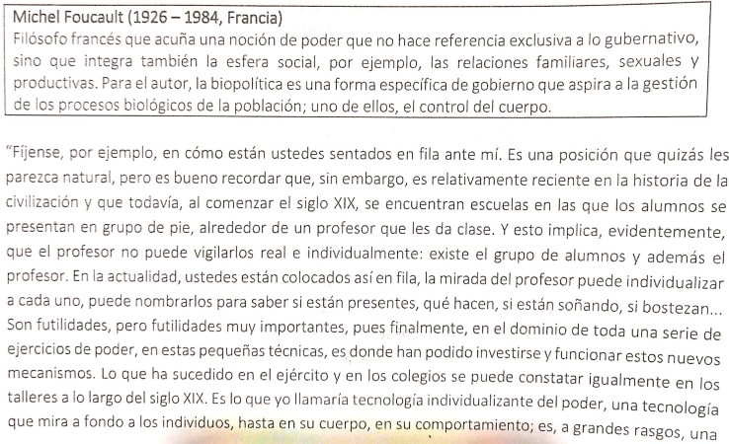
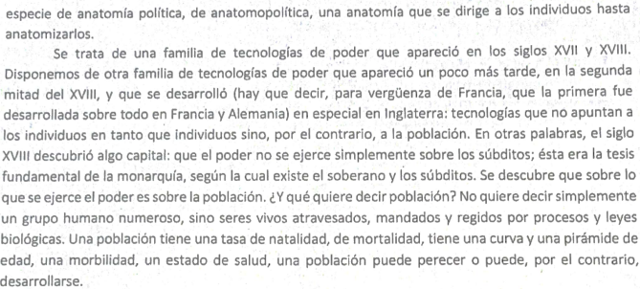

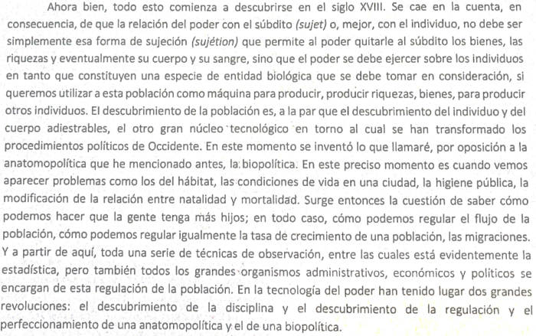
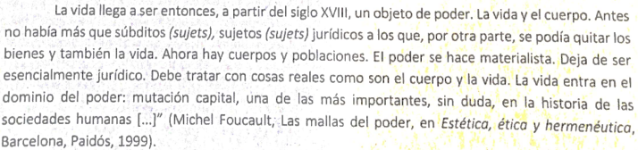

Preguntas
1. ¿Cuáles son las dos tecnologías de poder que menciona Foucault?
___________________________________________________________________________________________________________________________________________________________________________________________________________________________________________________________________________________________________________________________________________________________________________________________________________________________________________________________________________________________________

2.- ¿Qué características tiene cada una de esas tecnologías de poder?
________________________________________________________________________________________________________________________________________________________________________________________________________________________________________________________________________________________________________________________________________________________________________________________________________________________________________________________________________________________________________________________________________________________________________

3.- ¿Qué ejemplos da Foucault para explicar cada una de esas tecnologías de poder?
________________________________________________________________________________________________________________________________________________________________________________________________________________________________________________________________________________________________________________________________________________________________________________________________________________________________________________________________________________________________________________________________________________________________________

4.- ¿Qué críticas podríamos hacer perspectiva de Foucault?
________________________________________________________________________________________________________________________________________________________________________________________________________________________________________________________________________________________________________________________________________________________________________________________________________________________________________________________________________________________________________________________________________________________________________

